МДОУ Волжский детский сад ОВ

Настольная обучающая игра
«Знатоки пожарной безопасности»

Авторы:
Е.А.Голубева
Р.Ф.Кузнецова

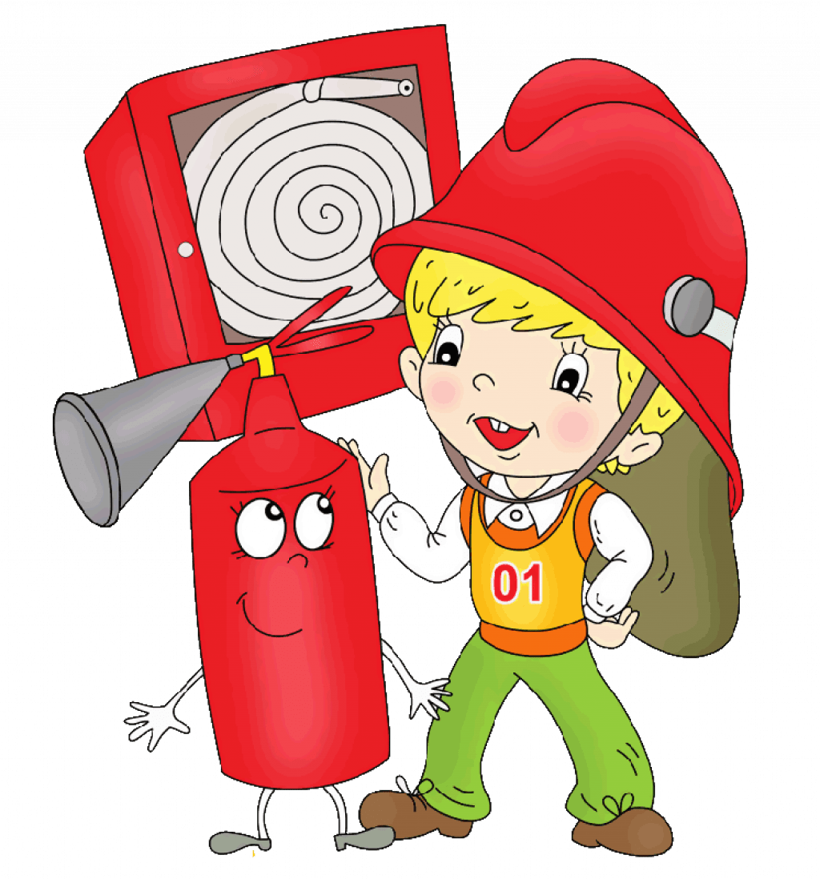

п. Волга, 2022г.
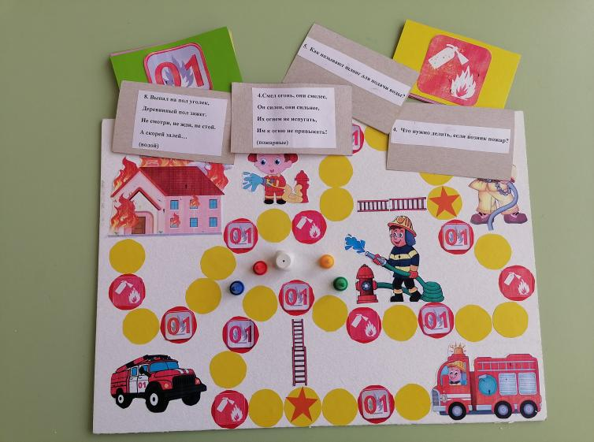

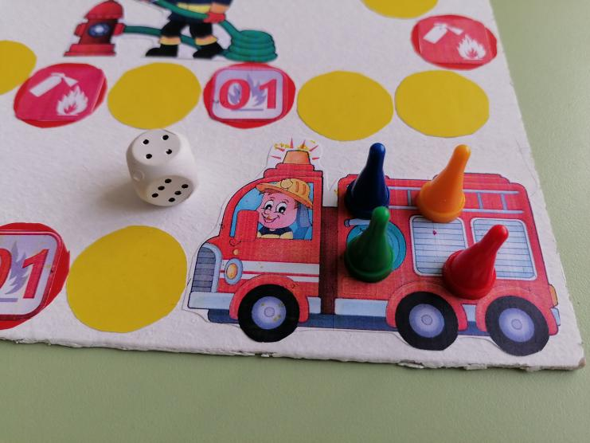
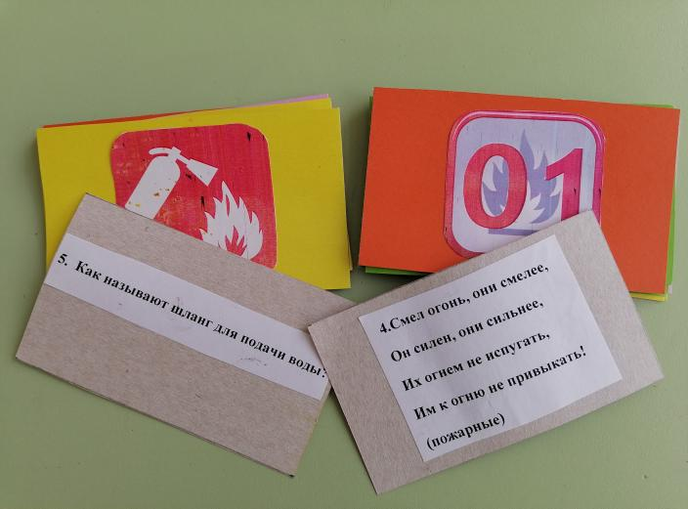

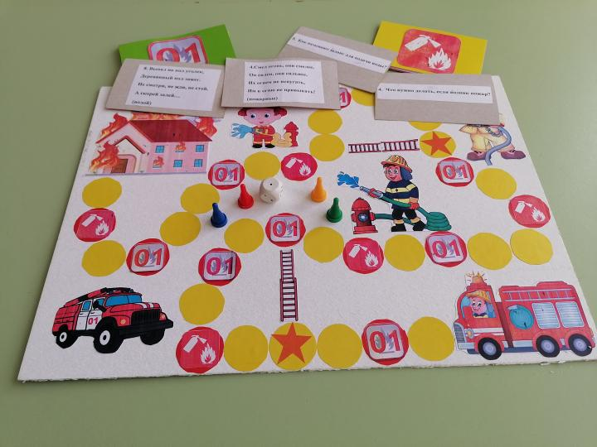

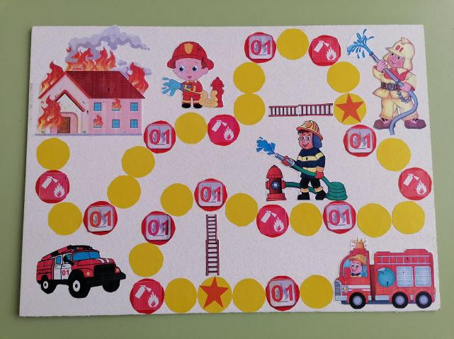

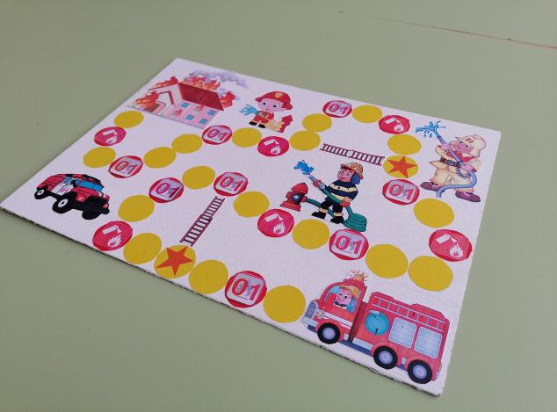

Пояснительная записка
Начиная познавать окружающий мир, ребёнок может столкнуться с ситуациями, которые несут в себе угрозу его здоровью и жизни. Поэтому основная задача взрослых – привить детям культуру безопасного поведения. Одна из составляющих общей культуры безопасности - пожарная безопасность. А так как игра является ведущим видом деятельности детей дошкольного возраста, то формированию необходимых знаний по пожарной безопасности поможет профилактическая работа с детьми, проводимая в игровой форме. В дидактической игре познавательные задачи соединяются с игровыми. В процессе игры уточняются и углубляются знания и представления детей. Игра позволяет закреплять уже имеющиеся у детей знания и представления.
Настольная обучающая игра « Знатоки пожарной безопасности» направлена на закрепление правил пожарной безопасности у детей старшего дошкольного возраста. Данная игра построена по принципу игр – ходилок. В игре могут принимать участие от двух до четырёх человек. На игровом поле располагаются круги красного цвета с изображениями огнетушителя и «01». Если игрок попадает на круг с изображением огнетушителя, то ему следует дать ответ на вопрос по правилам пожарной безопасности. Если же игрок останавливается на круге с изображением «01», то ему предстоит отгадать загадку по данной теме. Неверный ответ обязывает игрока пропустить ход. Выигрывает игрок, который первым доберётся до пожара, расположенного на финише, и потушит его.

Инструкция – описание игры

Цель игры:
Закрепление полученных знаний о правилах пожарной безопасности.
Игровое оборудование:
Игровое поле, кубик, 4 фишки, карточки с вопросами и загадками.
Ход игры:
В игре участвуют от 2 до 4х игроков. Участники игры выставляют свои фишки на старте и по очереди бросают игровой кубик. В зависимости от числа, выпавшего на кубике, игроки делают ходы по игровому полю. Участникам игры необходимо «потушить» пожар, который находится на финише. Игра усложняется тем, что на пути игроков расположены красные круги с заданиями (вопросы и загадки по пожарной безопасности). Если игрок отвечает правильно, то он продолжает игру, а если ответ неверен – пропускает ход. Бонус игры - звёздочка. Если игрок попадает на звезду, то он перемещается по пожарной лестнице вперёд. Выигрывает игрок , который первым доберётся до финиша и локализует пожар.

Приложение
Загадки
1.Победит огонь коварный
Тот, кого зовут…
Пожарный

2.Выпал на пол уголек,
Деревянный пол зажег.
Не смотри, не жди, не стой.
А скорей залей…
Водой

3.Что за тесный, тесный дом?
Сто сестричек жмутся в нем.
И любая из сестричек
Может вспыхнуть, как костер.
Не шути с сестричками,
Тоненькими …
Спичками

4.Смел огонь, они смелее,
Он силен, они сильнее,
Их огнем не испугать,
Им к огню не привыкать!
(пожарные)
5. Полено в топке полыхает
И "звёзды" эти в нас бросает.
Одна горящая частица
Пожаром может обратиться.
(искра)

6. Днем ли, ночью, утром рано
Если что – то загорится,
То пожарная охрана
На подмогу быстро мчится
Крепко помните друзья,
Что с огнем шутить…
НЕЛЬЗЯ!

7. Заклубился дым угарный,
Гарью комната полна.
Что пожарный надевает?
Без чего никак нельзя?
(противогаз)

8. Выпал на пол уголек,
Деревянный пол зажег.
Не смотри, не жди, не стой.
А скорей залей…
(водой)
9. Смел огонь, они смелее,
Он силен, они сильнее,
Их огнем не испугать,
Им к огню не привыкать!
(пожарные)

10. Могу я кротким быть порой,
Ваш дом согрею я зимой.
Но коль со мной играть возьмутся -
Могу пожаром обернуться!
(огонь)

Вопросы
- Какие есть средства пожаротушения?
- Предмет, помогающий осветить задымлённое помещение?
- Что помогает пожарным подняться на верхние этажи дома?
- Что нужно делать, если возник пожар?
- Как называют шланг для подачи воды?
- Приспособление для тушения небольшого очага возгорания?
- Что защитит пожарного от едкого дыма?
- Номер телефона для вызова пожарных?
- Что может вызвать пожар?
10.Как можно потушить костёр в лесу?

